Valerian Freyberg sur les pas du général
Lessines - 11/11/2018 Hermeline Jourquin - L'Avenir

- 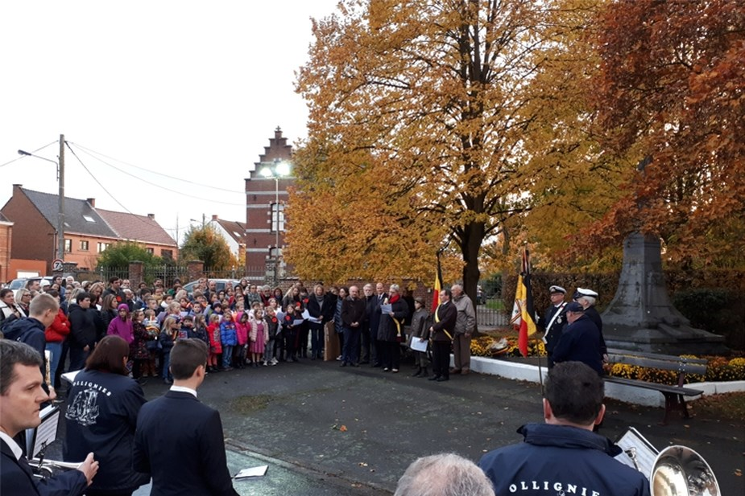

Ce dimanche, Lessines met à l’honneur le général Freyberg qui libéra la ville le 11 novembre 1918.edache, Lessines met à l’honneur le général Freyberg qui libéra la ville le 11 novembre 1918.
100 ans après la venue de son ancêtre, le général Bernard Freyberg, son petit-fils le Baron Valerian Freyberg se rend à Lessines, sur les pas du héros de guerre.
C’est la première fois que Valerian Freyberg se rend sur un des lieux précis de bataille où son grand-père s’illustra. Arrivé ce samedi à Lessines pour l’occasion des commémorations de l’Armistice, il a débuté sa visite par la découverte de l’exposition présentée pour le centenaire de la fin de la Grande Guerre, à la grange de l’Hôpital Notre Dame à la Rose. Parmi les pièces exposées, Valerian Freybeg a découvert avec émotion l’uniforme de son grand-père légué au musée communal et exposé pour l’occasion.
Ensuite, il s’est rendu à Ollignies, où les enfants de l’école et les fanfares étaient présents afin de commémorer les anciens combattants et hommes tombés au combat en 14-18. Enfin, il a pu re-découvrir dans les moindre détails, les épopées du général Freyberg lors de la conférence présentée par Pierre Schrans.
Ce dimanche, il rehaussera de sa présence les commémorations du centenaire de l’Armistice à Lessines. Celles-ci se déroulent comme suit: à 9 h 30, messe en l’église Saint-Pierre et à 10h15 rassemblement du cortège, près de l’hôtel de ville. Enfin, c’est à 11h qu’aura lieu la commémoration au monument aux morts du quai Van Lierde.
Dans le journal de ce lundi, nous reviendrons plus en détails sur les impressions de la visite de Lord Valerian Freyberg.

